Информационно- методический дистанционный центр «ОЛИМП»
Адрес сайта: http://konkursolimp.ru/
Сайт является зарегистрированным в Российской Федерации средством массовой информации.
Свидетельство о регистрации ЭЛ № ФС 77-61641 от 07.05.2015 года.
АДРЕС электронной почты - olimpumnik@yandex.ru
Телефон для справок - 8 905 910 71 54

проводит
Всероссийскую олимпиаду
«Живописные работы Перова Василия Григорьевича».
Тематика: искусствоведение, мировая художественная культура, изобразительное искусство.
Сроки проведения викторины/олимпиады: 05 октября 2016 года- 31 декабря 2016 года.
Заявки принимаются до 31 декабря 2016 года включительно.
Результаты будут опубликованы на сайте не позднее 25 января 2017 года.
После опубликования результатов на сайте, происходит рассылка наградных материалов (до 15 февраля 2017 года).
Участники викторины/олимпиады:
учащиеся школ, лицеев, гимназий и других образовательных учреждений всех типов, студенты (обучающиеся) учреждений НПО,СПО и все желающие. Участие индивидуальное.
Для участия в викторине/олимпиаде необходимо:
1. Оплатить организационный взнос за участие (150 рублей за одного участника).
2. Заполнить заявку на участие в викторине/олимпиаде, заполнить таблицу для ответов , приложить отсканированную копию квитанции об оплате. Отправить файлы в формате «Word» с выполненными заданиями на электронный адрес olimpumnik@yandex.ru в сроки проведения викторины/олимпиады.
По результатам викторины/олимпиады будут определены победители, призеры и участники, которые будут награждены дипломами и сертификатами. Координаторам и педагогам будут высланы сертификаты за подготовку учащихся.
Организационный взнос за участие в конкурсе:
- 150 рублей (электронный вариант) за одного участника (1-5 участников);
- 125 рублей (электронный вариант) участие более 5 учащихся (от 6 участников);
- 100 рублей (электронный вариант) участие более 10 учащихся (от 11 участников).
Организационный взнос группы участников может быть оплачен одной суммой!
Оплата производится:
1.По квитанции Сбербанка (Приложение 2)
скачать с сайта http://konkursolimp.ru
2. С сайта через Яндекс.Деньги http://konkursolimp.ru/oplata-za-uchastie/
Коллеги, дождитесь подтверждения получения работы. Вам ответят в течение 48 часов!
Распределение оргвзносов:
ИМЦ«ОЛИМП» проводит общероссийские педагогические конкурсы с целью выявления и награждения талантливых педагогов. Все поступающие оргвзносы от участников идут на покрытие расходов на изготовление и пересылку дипломов, и прочих сопутствующих расходов.

Название олимпиады: «Живописные работы Перова Василия Григорьевича».
Тематика: искусствоведение, мировая художественная культура, изобразительное искусство.

Олимпиада посвящена художественным произведениям русского - живописца Перова Василия Григорьевича (21 декабря 1833 (2 января 1834) — 29 мая (10 июня) 1882).
Все ответы необходимо записать в бланк ответов (Приложение). Желаем удачи!
1 вопрос.
Как называется картина, изображённая на рисунке 1?

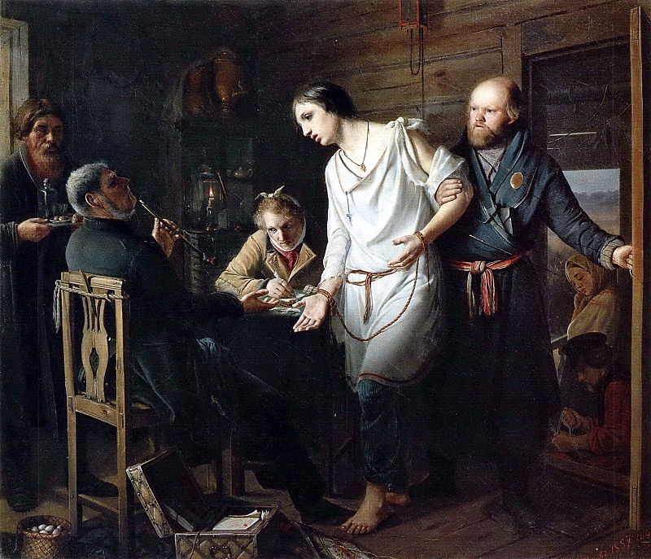
Рис. 1
Варианты ответов на вопрос №1:
а) Странник. 1859. Холст, масло. 63 х 55. Саратовский художественный музей.
б) Дилетант. 1862. Холст на картоне, масло. 33,8 х 28. Государственная Третьяковская галерея.
в) Приезд станового на следствие.1857. Холст, масло. 38 x 43. Государственная Третьяковская галерея.
г) Мальчик мастеровой. 1865. Дерево, масло. 30,6 х 21,3. Ульяновский областной художественный музей.

2 вопрос.
Как называется картина, изображённая на рисунке 2?

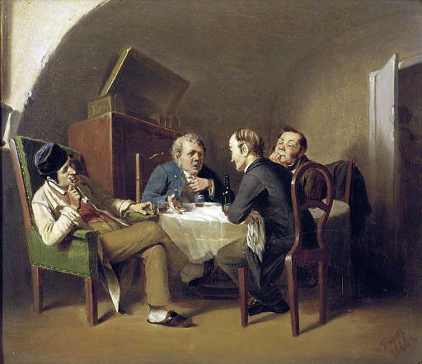

Рис.2
Варианты ответов на вопрос №2:
а) Продавец песенников в Париже. 1863-1864 (не окончена). Холст, масло. 76,5 х 102,5. Государственная Третьяковская галерея.
б) Разговор за круглым столом. 1866. Дерево, масло. 18,1 х 21,5. частная коллекция.
в) Парижские тряпичники. 1864. Холст, масло. 72 x 55. Государственный Русский музей.

3 вопрос.
Как называется картина, изображённая на рисунке 3?

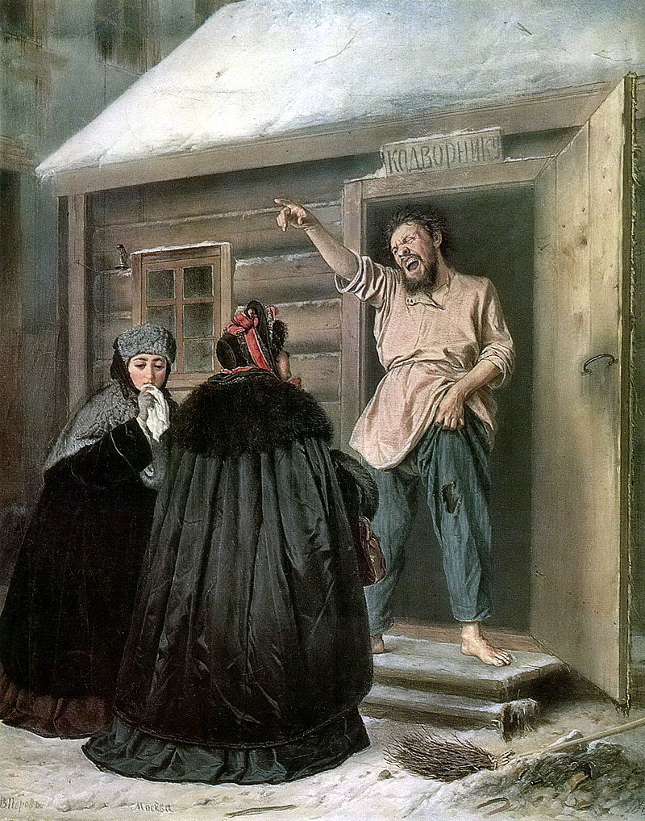

Рис.3
Варианты ответов на вопрос №3?
а) Дворник, отдающий квартиру барыне. 1865. Холст, масло. 39,2 x 32,8. Государственная Третьяковская галерея.
б) Дворник, отдающий квартиру барыне. Авторский вариант-повторение. 1878. Холст, масло. 71,5 х 53,4. Ярославский художественный музей.

4 вопрос.
Как называется картина, изображённая на рисунке 4?
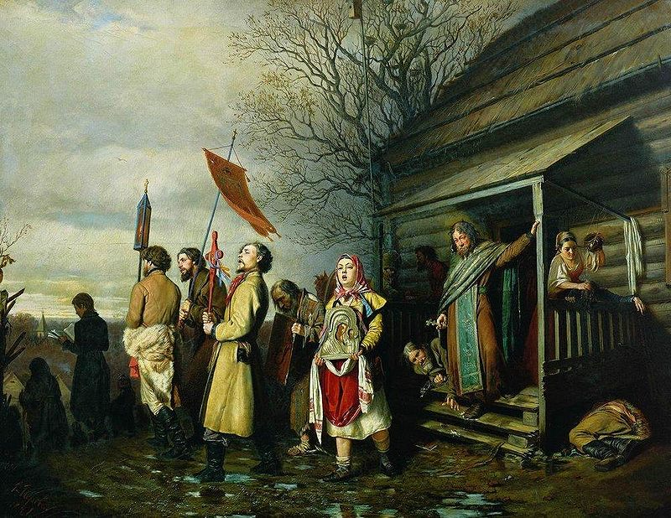

Рис.4
Варианты ответов на вопрос №4:
а) Сельский крестный ход на пасхе. 1861. Холст, масло. 71,5 x 89. Государственная Третьяковская галерея.
б) Сцена на могиле. 1859. Холст, масло. 58 x 69. Государственная Третьяковская галерея.
в) Проводы покойника. 1865. Холст, масло. 45,3 x 57. Государственная Третьяковская галерея.

5 вопрос
Как называется картина, изображённая на рисунке 5?
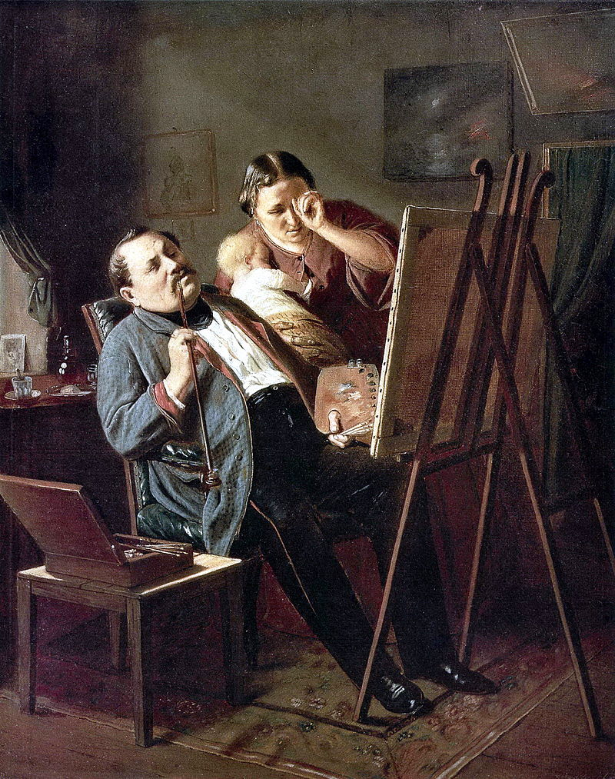

Рис.5
Варианты ответов на вопрос №5:
а) Учитель рисования. 1867. Дерево, масло. 25 x 20. Государственная Третьяковская галерея.
б) Дилетант. 1862. Холст на картоне, масло. 33,8 х 28. Государственная Третьяковская галерея.
в) Портрет П. Ф. Резанова. 1868. Холст, масло. 63 х 52. Челябинский областной музей искусств.

6 вопрос.
Кто изображен на портрете (рисунок 6)?
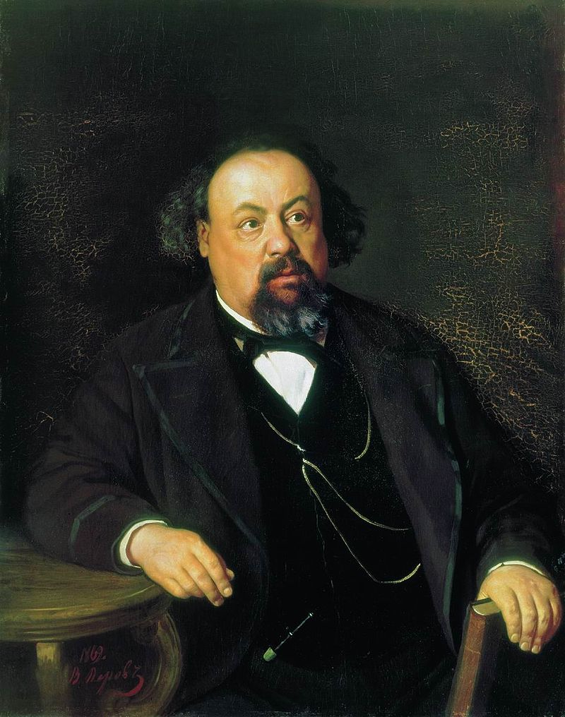

Рис.6
Варианты ответов на вопрос №6:
а) Портрет В. В. Безсонова. 1869. Холст, масло. 74 х 62,5. Государственная Третьяковская галерея.
б) Фомушка-сыч. 1868. Дерево, масло. 44,8 x 36,8. Государственная Третьяковская галерея.
в) Портрет А. Ф. Писемского. 1869. Холст, масло. 97 х 77. Ивановский художественный музей.

7 вопрос.
Как называется картина, изображённая на рисунке 7?
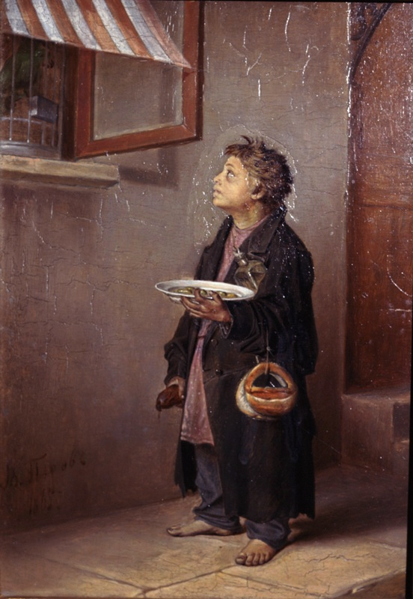

Рис.7
Варианты ответов на вопрос №7:
а) Савояр. 1863-1864. Холст, масло. 40,5 x 32,2. Государственная Третьяковская галерея.
б) Шарманщик. 1863. Дерево, масло. 30,5 х 25. Государственная Третьяковская галерея.
в) Мальчик мастеровой. 1865. Дерево, масло. 30,6 х 21,3. Ульяновский областной художественный музей.

8 вопрос
Как называется картина, изображённая на рисунке 8?
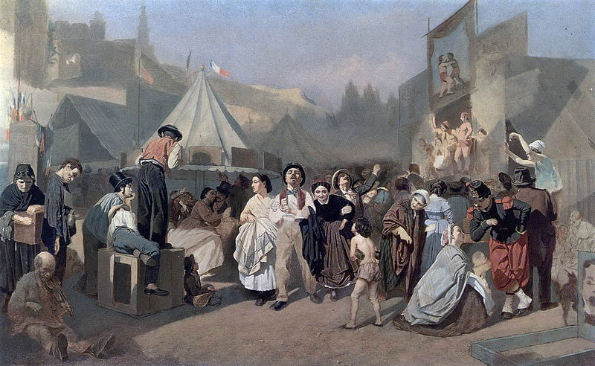
Рис.8
Варианты ответов на вопрос №8:
а) Приезд гувернантки в купеческий дом. 1866. Дерево, масло. 44 x 53,3. Государственная Третьяковская галерея.
б) Сватовство чиновника к дочери портного. 1862. Государственная Третьяковская галерея.
в) Праздник в окрестностях Парижа (на Монмартре). 1863-1864 (не окончена). Холст, масло. 79,5 х 130. Государственная Третьяковская галерея.

9 вопрос.
На каком рисунке (9, 10) изображено авторское повторение картины «Охотники на привале» (1877. Холст, масло. 58 х 89. Государственный Русский музей)?
Варианты ответов на вопрос №9:
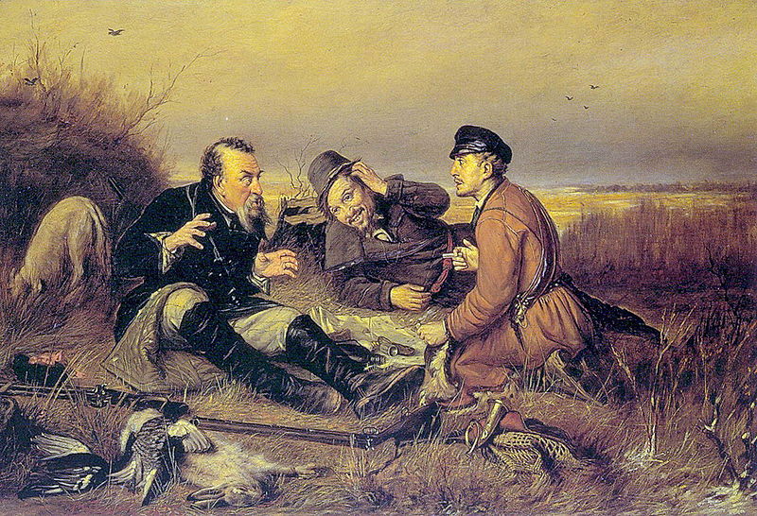
Рис.9 (ответ А).

Рис.10 (ответ Б).
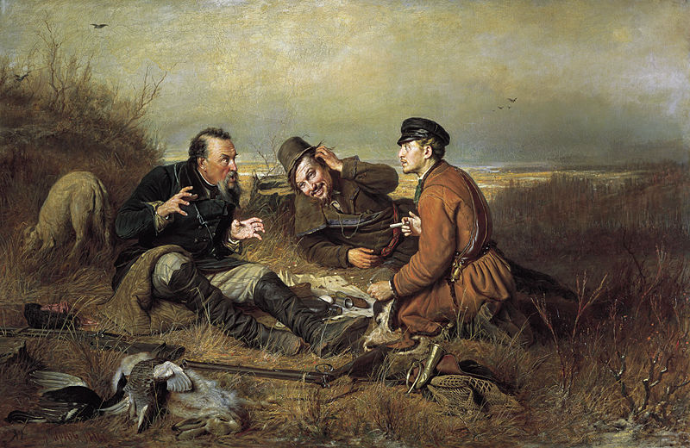
10 вопрос.
Как называется картина, изображённая на рисунке 11?
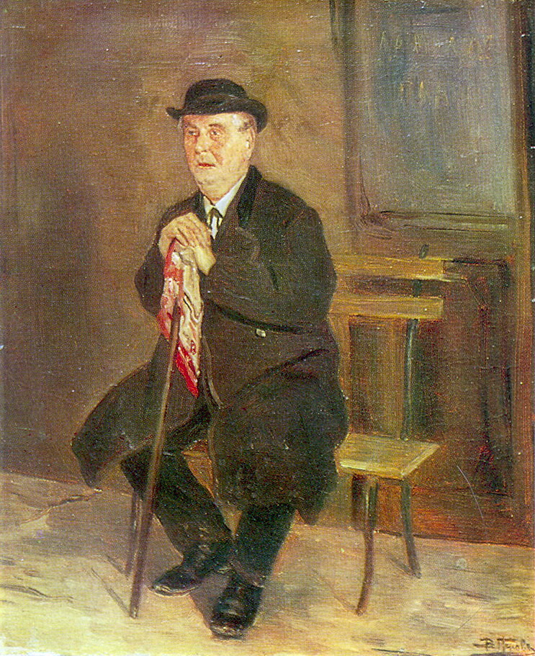

Рис.11
Варианты ответов на вопрос №10:
а) Блаженный. 1879. Холст, масло. 153 х 103. Государственная Третьяковская галерея.
б) Слепой. 1878. Холст, масло. 75 х 57. Рязанский государственный областной художественный музей им. И. П. Пожалостина.
в) Старик на скамейке. 1880-е. Холст, масло. 36 х 29. Ростовский областной музей изобразительных искусств.

Ответы на вопросы.

Ф.И.О. участника ________________________
Класс__________________________________
Краткое наименование ОУ_______________
Регион_______________________________________

Таблица для ответов

№ вопроса | Ответ
1
2
3
4
5
6
7
8
9
10

Заявка на участие в олимпиаде
«Живописные работы Перова Василия Григорьевича».
1 | Фамилия имя участника
2 | Класс
3 | Краткое наименование образовательного учреждения
4 | Адрес участника (край, область, город, село)
5 | ФИО координатора (руководителя)
6 | Должность координатора
7 | e-mail образовательного учреждения
8 | e-mail личный
9 | Разрешаю использовать указанную мною электронную почту для рассылки информации о проектах ИМЦ
ВНИМАНИЕ! СУММА В КВИТАНЦИИ МЕНЯЕТСЯ.

